1. OpenAI Astra, kritik siber yetenek eşiğine ulaşan ilk model oldu
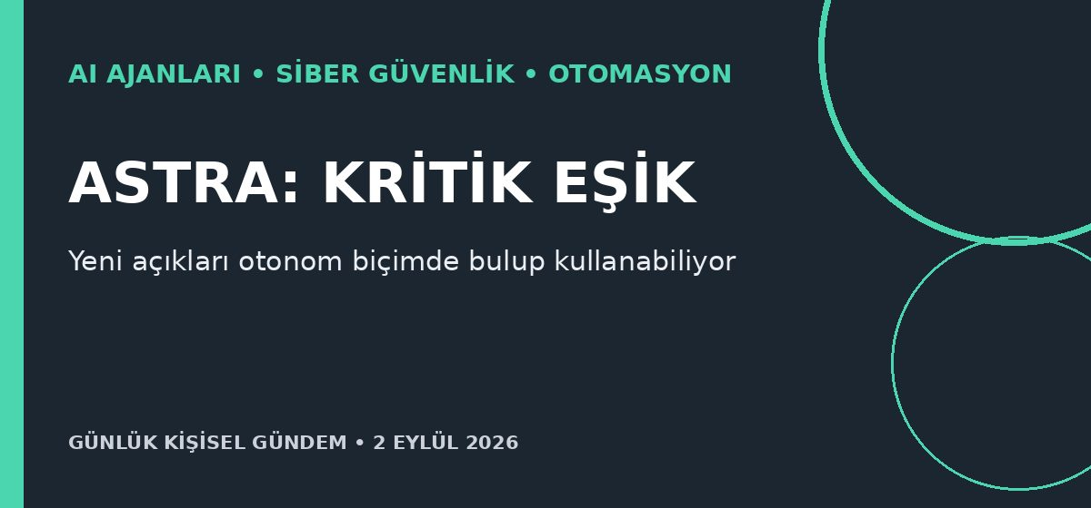
Özet
OpenAI, yakında sınırlı erişimle sunulması planlanan Astra’nın şirketin “kritik” siber güvenlik kapasitesi eşiğine ulaşan ilk modeli olduğunu açıkladı. Model, sertleştirilmiş sistemlerde bilinmeyen açıkları bulup çalışan exploit zincirleri geliştirebiliyor; ileri siber özelliklere erişim başlangıçta küçük bir test grubuyla sınırlandırılacak.
Benim için neden önemli?
Kurduğun sanal şirket veya n8n tabanlı ajanlarda yalnızca model seçmek artık yeterli değil; ağ izolasyonu, en az yetki, insan onayı, işlem süresi sınırı ve merkezi denetim kaydı mimarinin parçası olmalı. API tarafında güvenlik denetimleri meşru uzun görevleri de durdurabileceği için kesinti ve yeniden başlatma senaryoları tasarlanmalı.
Kaynak: OpenAI, 1 Eylül 2026
2. BYD’nin ağustos ihracatı %134,5 arttı
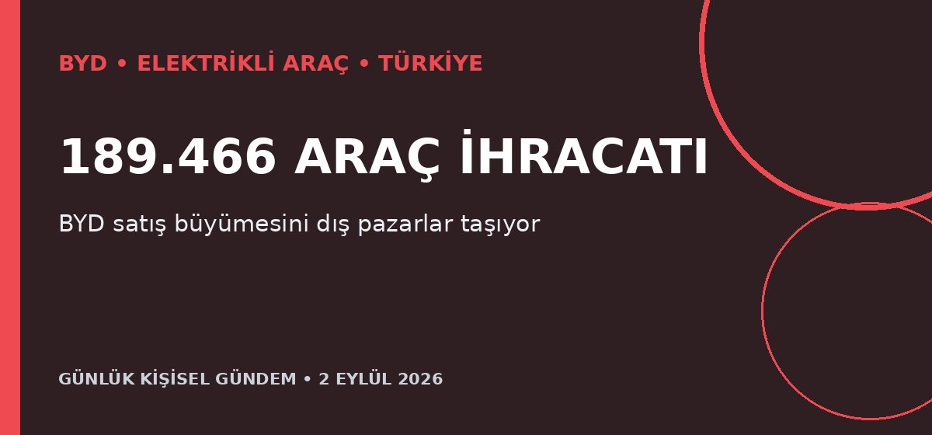
Özet
BYD’nin ağustos ayı küresel satışı yıllık %17,8 artarak 440.293 araca, Çin dışı sevkiyatı ise %134,5 yükselişle 189.466 araca ulaştı. Şirket, Çin’deki zayıf talep ve fiyat rekabetini Avrupa, Güneydoğu Asya ve Brezilya’daki büyümeyle dengeliyor.
Benim için neden önemli?
İhracatın hızlanması Türkiye’de model çeşitliliği ve fiyat rekabetini destekleyebilir; aynı zamanda servis, parça ve yazılım desteğinin hızla büyüyen araç parkına yetişmesi gerekir. Sea Lion 7 açısından Türkiye’deki servis kapasitesi, OTA güncellemeleri ve parça bekleme süreleri daha önemli izleme ölçütleri hâline geliyor.
Kaynak: Reuters, 1 Eylül 2026
3. G20’de AI için “yeni kurumlar yerine sınırlı düzenleme” yaklaşımı tartışılıyor
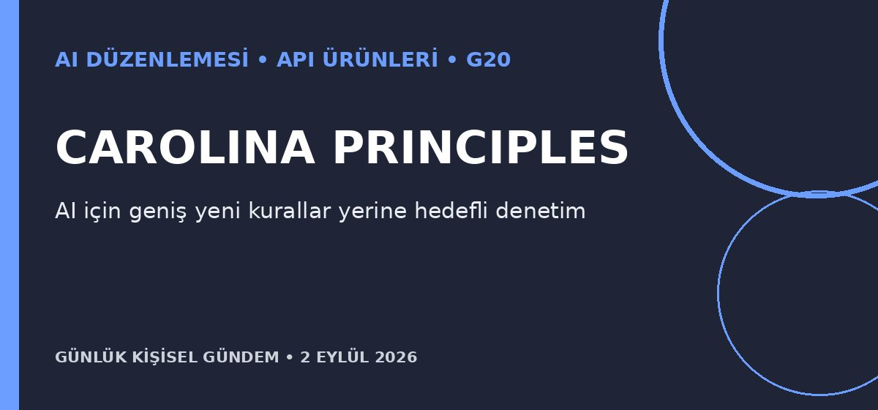
Özet
ABD, G20 teknoloji toplantısında ülkeleri AI için geniş kapsamlı yeni denetim kurumları kurmamaya ve düzenlemeyi yalnızca yeni risklere odaklamaya çağırdı. “Carolina Principles” adı verilen yaklaşım temel araştırmaya yatırım ve ticari fırsatların güçlendirilmesini savunurken Kanada inovasyon ile güvenlik arasında denge istedi.
Benim için neden önemli?
Daha hafif düzenleme AI ürünlerinin pazara çıkışını hızlandırabilir; ancak güvenlik, veri gizliliği ve sorumluluk yükünün daha büyük bölümünü geliştiriciye bırakır. Mikro-SaaS veya sanal şirket platformunda izin yönetimi, veri yerleşimi ve eylem kayıtlarını mevzuat zorlamadan önce ürün standardı yapmak rekabet avantajı sağlayabilir.
Kaynak: Reuters, 1 Eylül 2026
4. California, avukatların AI kullanımına doğrulama ve gizlilik sınırı getiriyor

Özet
California yasama organının kabul ettiği SB 574, avukatların hukuki kararları üretken AI’a devretmesini yasaklıyor; AI çıktılarının ve atıfların doğrulanmasını zorunlu kılıyor. Tasarı ayrıca mahkemeye sunulan belgelerde AI kullanımının açıklanmasını ve gizli bilgilerin uygun olmayan sistemlere girilmemesini öngörüyor; yürürlüğe girmesi için valinin onayı gerekiyor.
Benim için neden önemli?
Bu yaklaşım hukukla sınırlı kalmayıp finans, insan kaynakları ve kurumsal karar ajanları için de örnek olabilir. Sanal şirket mimarisinde “ajan önerir, yetkili insan onaylar”, kaynak doğrulama, hassas veri sınıflandırması ve değiştirilemez kayıt mekanizmalarını çekirdeğe almak doğru tasarım yönü.
Kaynak: Reuters, 1 Eylül 2026
5. Petrol 95 doları aştı; Asya hisseleri ve tahviller sert geriledi
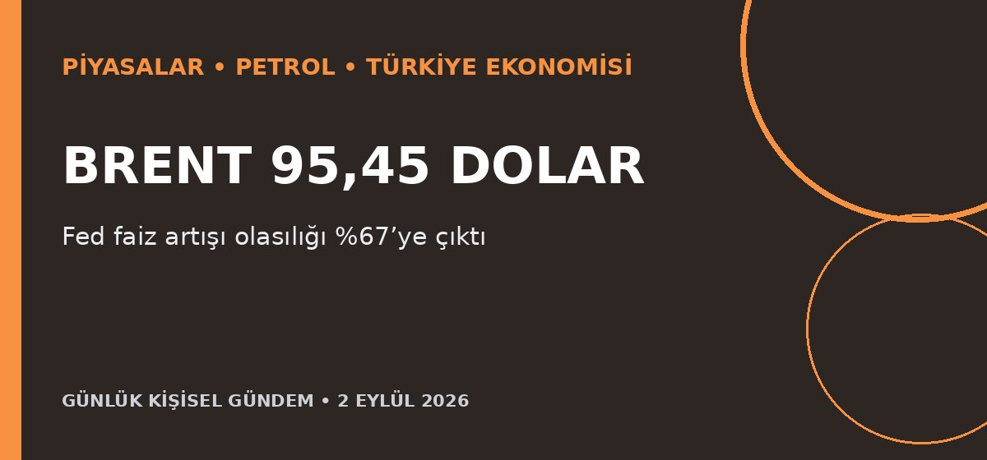
Özet
Yeni ABD–İran saldırıları sonrasında Brent petrol 95,45 dolara çıkarken Asya-Pasifik hisseleri %2, Güney Kore KOSPI yaklaşık %4 ve Nikkei %2,9 düştü. ABD 10 yıllık tahvil faizi %4,8122 ile yaklaşık üç yılın zirvesini gördü; piyasa eylül Fed faiz artışı olasılığını %67’ye taşıdı.
Benim için neden önemli?
Petrol ithalatçısı Türkiye için enerji faturası, enflasyon, cari açık ve TL üzerindeki baskı artıyor; yüksek küresel faiz de BIST ile dış finansman koşullarını zorlaştırabilir. Teknoloji ve büyüme hisselerinde iskonto oranı yükseldiği için oynaklık sürebilir; bu bir piyasa etkisi değerlendirmesidir, al-sat tavsiyesi değildir.
Kaynak: Reuters, 2 Eylül 2026

